**ТЕХНИЧЕСКОЕ ЗАДАНИЕ**

на проведение аукциона

**Предмет аукциона:**

Нежилое одноэтажное здание без подвала – трансформаторная подстанция ТП 825, общей площадью 37,7 кв. м, 1975 года постройки, расположенное по адресу: Калининградская область, г. Калининград, ул. Александра Невского, д. 205 б.

**Начальная цена аукциона:**

871 830,50 руб., с учетом НДС 20 %.

**Шаг аукциона:**

1 % от начальной цены – 8 718,31 руб.

**Размер задатка:**

нет

**Условия оплаты:**

Оплата осуществляется в течение 5 рабочих дней с даты заключения договора, путем перечисления Покупателем 100% суммы на расчетный счет Продавца.

**Примечание**:

Здание ТП 825 принадлежит на праве собственности АО «Янтарьэнерго», что подтверждается свидетельством о государственной регистрации права от 08.04.2003 серия 39-АА № 156275, выданным Учреждением юстиции по государственной регистрации прав на недвижимое имущество и сделок с ним, о чем в ЕГРН сделана запись регистрации № 39-01/00-55/2003-465.

ТП 825 расположена на земельном участке с кадастровым номером 39:15:131002:10, площадью 76 кв. м, предоставленном АО «Янтарьэнерго» в аренду Российской Федерацией, в лице Территориального управления Федерального агентства по управлению государственным имуществом в Калининградской области, по договору на передачу в аренду городских земель от 10.01.2003 № 004938 (запись в ЕГРН №39:15:131007:52-39/001/2017-2  от 10.02.2017), на срок до 25.06.2050.

Объект расположен в г. Калининграде по ул. Александра Невского, д.205 б., находится в удовлетворительном состоянии, стены кирпичные.

Подъезды к зданию асфальтобетонные, в хорошем состоянии. В незначительном отдалении проходят железнодорожные пути, в непосредственной близости расположен торговый комплекс стройматериалов.

Местоположение объекта привлекательно для размещения производственно-складских и сервисных объектов.

Рыночная стоимость ТП 825 определена на основании отчета независимого оценщика ООО «Специализированное независимое оценочное бюро» от 20.12.2018 № 804/3 об определении рыночной стоимости объекта и составляет 871 830,50 руб. (с учетом НДС 20%).

|  |
| --- |
| ***ФОТО***  ***(трансформаторная подстанция ТП 825, общей площадью 37,7 кв. м, 1975 года постройки, расположенное по адресу: Калининградская область, г. Калининград, ул. Александра Невского,***  ***д. 205 б)*** |

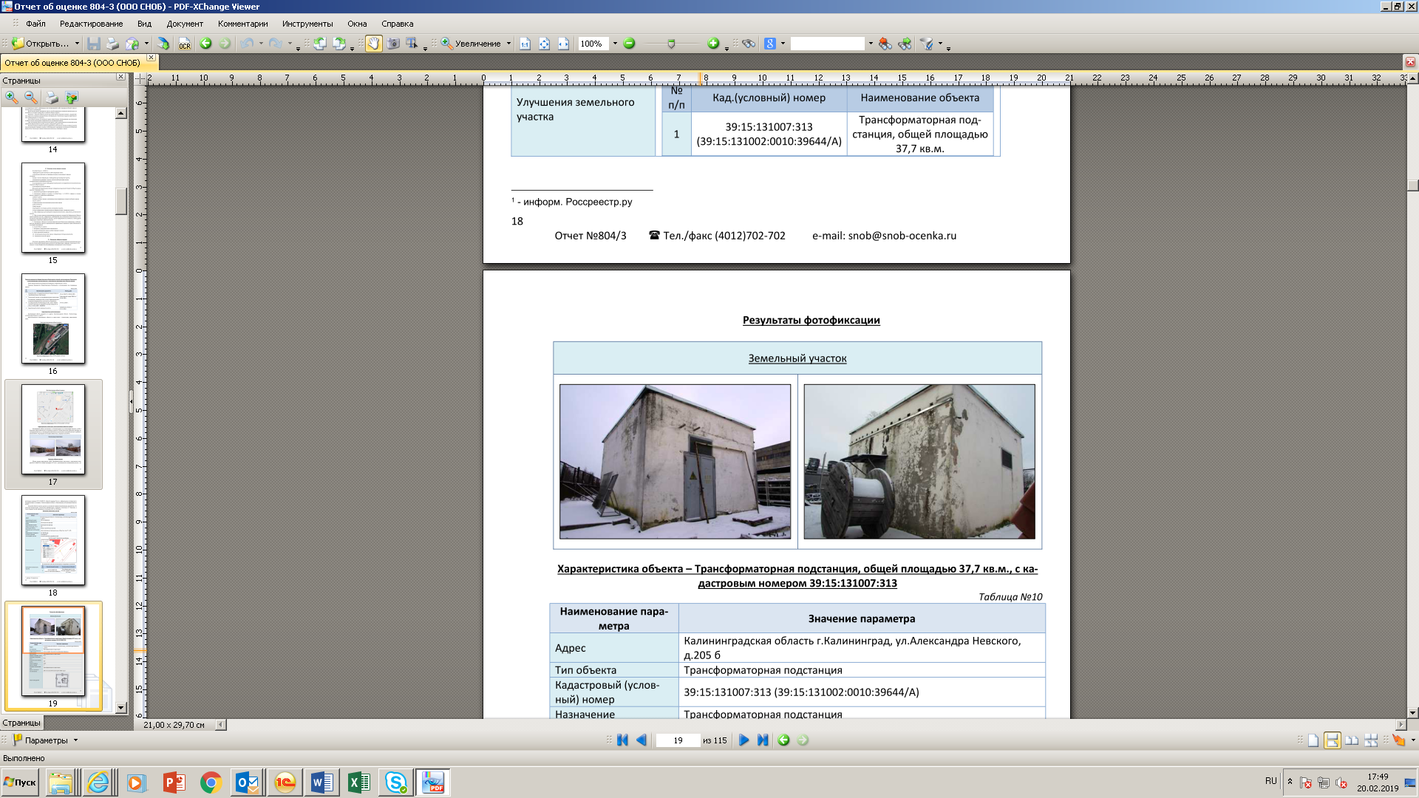

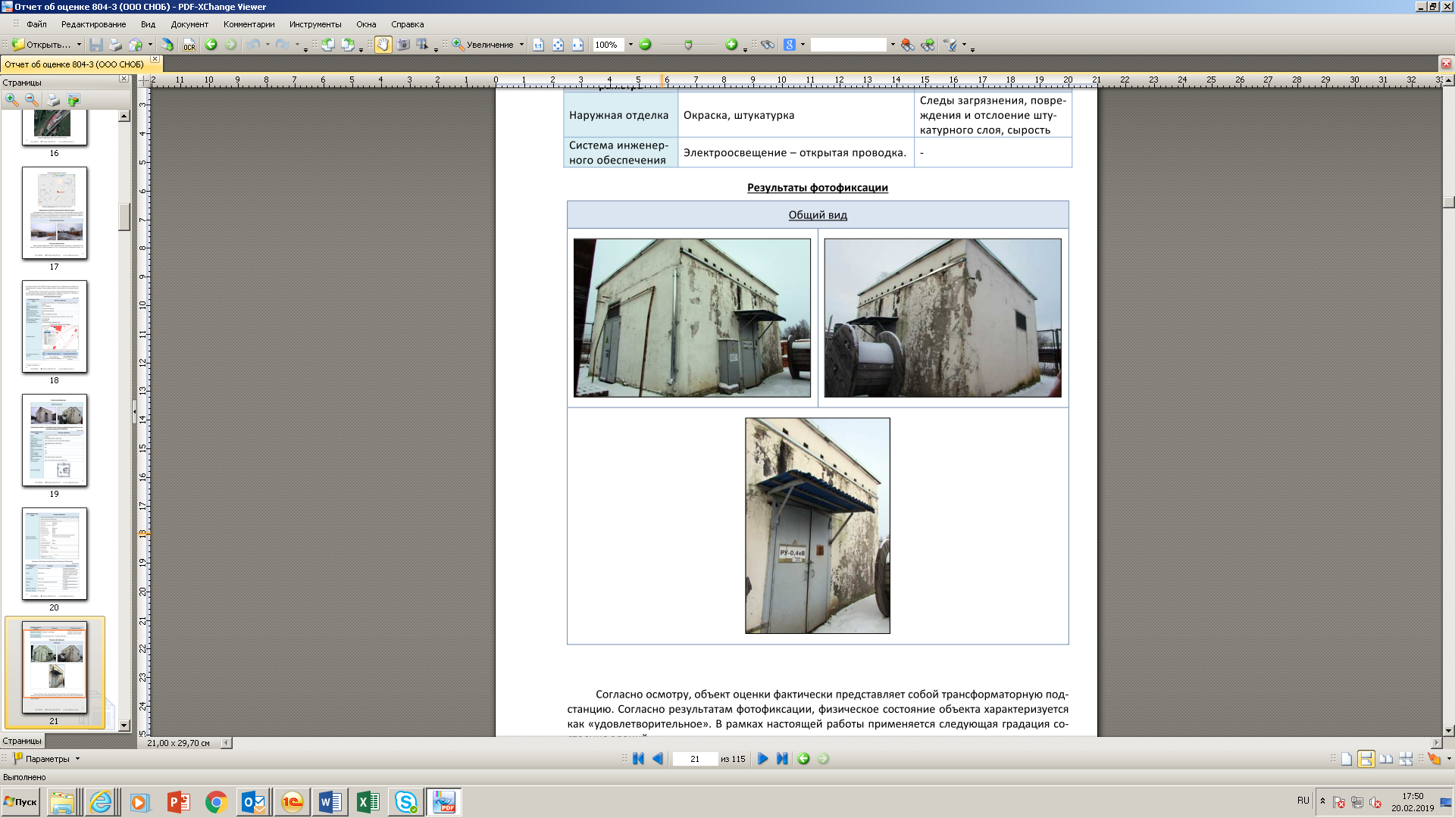

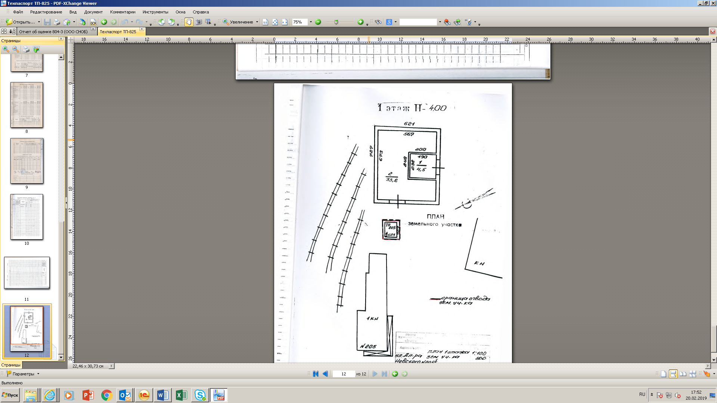

Начальник ДКУиУС С.Е. Котельникова

Н.В. Галькова

46-03-46